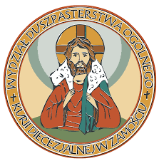
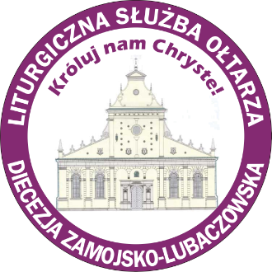
Zamość, 22 września 2020 r.

REGULAMIN XVIII Diecezjalnego Turnieju Halowej Piłki Nożnej
dla Liturgicznej Służby Ołtarza

1. ORGANIZATOR: Wydział Duszpasterstwa Ogólnego Kurii Zamojsko-Lubaczowskiej

2. PARTNERZY: Ministerstwo Sportu w Warszawie, Stowarzyszenie na Rzecz Dzieci i Młodzieży „Jestem” w Hrubieszowie, OSiR Zamość, Diecezjalne Duszpasterstwo Liturgicznej Służby Ołtarza Diecezji Zamojsko-Lubaczowskiej.

3. CEL: integracja Liturgicznej Służby Ołtarza przez sport, wyłonienie reprezentacji naszej diecezji na Mistrzostwa Polski LSO, upowszechnianie kultury fizycznej i sportu wśród dzieci i młodzieży, kształtowanie nawyku aktywnego wypoczynku, propagowanie zasad „czystej gry”, wdrażanie dzieci i młodzieży do regularnego uprawiania ćwiczeń fizycznych.

4. PATRONAT MEDIALNY: Katolickie Radio Zamość;

5. UCZESTNICY –turniej jest rozgrywany w trzech kategoriach wiekowych na każdym poziomie rozgrywek:
- KATEGORIA MINISTRANT (M) – roczniki 2009 – 2013 – składy 10 osobowe
(na boisku gra 5 zawodników plus bramkarz);
- KATEGORIA LEKTOR MŁODSZY (LM) – roczniki 2005 – 2008 – składy max. 10 – cio osobowe (na boisku gra 4 zawodników plus bramkarz);
- KATEGORIA LEKTOR STARSZY (LS) – roczniki 2000 – 2004 – składy max. 10 – cio osobowe (na boisku gra 4 zawodników plus bramkarz).
Drużynę zgłasza i jest opiekunem tylko ksiądz z danej parafii. Warunkiem dopuszczenia do turniejów na poszczególnych etapach jest przedstawienie odpowiedniej KARTY ZGŁOSZENIOWEJ – do pobrania w załączniku. Udział biorą aktualni ministranci i lektorzy (tylko chłopcy). Warunkiem dopuszczenia do zawodów jest posiadanie aktualnej legitymacji ministranta lub lektora (legitymacja ze zdjęciem).

6. TURNIEJ JEST ROZGRYWANY W 3 ETAPACH: DEKANALNYM, REJONOWYM I DIECEZJALNYM.

A. DEKANAT:
Za przeprowadzenie turniejów w dekanatach odpowiedzialni są dekanalni duszpasterze liturgicznej służby ołtarza lub księża wyznaczeni przez rejonowych opiekunów LSO. Wyniki dekanalnych rozgrywek proszę przesłać w terminie do 31 października 2020 roku do KSIĘŻY REJONOWYCH DUSZPASTERZY LSO.

B. REJON:
Turnieje rejonowe zostaną rozegrane w 5-ciu rejonach. Do turnieju rejonowego kwalifikują się: z GRUP I, II, III i IV po jednej drużynie. W grupie V (Zamość) awansują po dwie drużyny w każdej kategorii do etapu rejonowego.
- Grupa I dekanaty: Biłgoraj Południe, Biłgoraj Północ, Józefów, Tarnogród - odpowiedzialny: ks. Łukasz Duda;
- Grupa II dekanaty: Grabowiec, Hrubieszów Południe, Hrubieszów Północ, Tyszowce - odpowiedzialny: ks. Mateusz Kopa;
- Grupa III dekanaty: Cieszanów, Lubaczów, Narol, Tarnoszyn, - odpowiedzialny: ks. Mateusz Maksim;
- Grupa IV dekanaty: Tomaszów Południe, Tomaszów Północ, Łaszczów, Krasnobród – odpowiedzialny: ks. Tomasz Szady;
- Grupa V dekanaty: Zamość, Szczebrzeszyn, Sitaniec, – odpowiedzialny: ks. Krzysztof Sosnowski.

C. DO FINAŁU DIECEZJALNEGO kwalifikuje się jedna najlepsza drużyna w każdej kategorii.

Wyniki turniejów rejonowych należy przesłać do 21 listopada 2020 roku na adres:
lso@zamojskolubaczowska.pl

Finałowy turniej zostanie rozegrany 28 listopada 2020 r. (sobota) w hali Ośrodka Sportu i Rekreacji w Zamościu.

